**Опросный лист для заказа ШВП**

**1. Информация о клиенте и проекте**

|  |  |
| --- | --- |
| **Название организации** | Место для ввода текста. |
| **Адрес** | Место для ввода текста. |
| **Контактное лицо** | Место для ввода текста. |
| **Телефонный номер (городской)** | Место для ввода текста. |
| **Телефонный номер (сотовый)** | Место для ввода текста. |
| **E-mail** | Место для ввода текста. |
| **Сайт** | Место для ввода текста. |
| **Название проекта** | Место для ввода текста. |
| **Тип применения** | Место для ввода текста. |
| **Краткое описание применения ШВП, среда эксплуатации** | Место для ввода текста. |
| **Наличие чертежа (пожалуйста, прикрепите чертёж к опросному листу)** | Место для ввода текста. |
| **Необходимое количество ШВП в год и дата начала поставки** | Место для ввода текста. |
| **Если отсутствует чертёж, готовы ли Вы предоставить прототип ШВП? Укажите подходящий день доставки** | Место для ввода текста. |
| **Для замены уже используемой ШВП (Обозначение оборудования, чертежа)** | Место для ввода текста. |

**2. Данные по ШВП**

|  |  |
| --- | --- |
| **Расчётный параметр** | **Значение** |
| Максимальная длина хода [мм] | Место для ввода текста. |
| Длина резьбовой части [мм] | Место для ввода текста. |
| Полная длина [мм] | Место для ввода текста. |
| Предварительный выбор номинального диаметра винта d0 [мм], диаметра шарика DW [мм] | Место для ввода текста. |
| Предварительный выбор шага резьбы Ph [мм] | Место для ввода текста. |
| Предварительный выбор типа гайки (одногаечная, 2-х гаечная, одногаечная разрезная, корпусная 2-х гаечная) | Место для ввода текста. |
| Класс точности шага резьбы в соответствии с ISO 3408 | Место для ввода текста. |
| Предварительный выбор осевого зазора, исполнения без осевого зазора или преднатяга | Место для ввода текста. |
| Если выбирается осевой зазор, указать желаемый диапазон (мин./макс. [мкм]) | Место для ввода текста. |
| Другая информация | Место для ввода текста. |

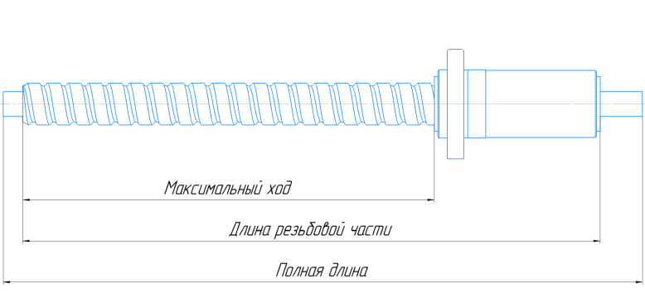**3. Условия эксплуатации**

|  |  |  |
| --- | --- | --- |
| **Максимальные нагрузки** | Максимальная статическая нагрузка или ударная нагрузка [Н] | Место для ввода текста. |
| Максимальная динамическая нагрузка на растяжение [Н] | Место для ввода текста. |
| Максимальная динамическая нагрузка на сжатие [Н] | Место для ввода текста. |
| **Скорость и ускорение гайки** | Средняя скорость линейного перемещения [м/мин] | Место для ввода текста. |
| Максимальная скорость линейного перемещения [м/мин] | Место для ввода текста. |
| Максимальное ускорение [м/с2] | Место для ввода текста. |
| **Смазывание** | Название смазки | Место для ввода текста. |
| Тип | Место для ввода текста. |
| Вязкость при средней рабочей температуре [сСт] | Место для ввода текста. |
| Периодичность подачи смазки | Место для ввода текста. |
| **Рабочая температура гайки ШВП** | Минимальная [˚С] | Место для ввода текста. |
| Средняя [˚С] | Место для ввода текста. |
| Максимальная [˚С] | Место для ввода текста. |
| **Требуемый ресурс** | Требуемый суммарный ход [м] | Место для ввода текста. |
| Либо суммарное количество оборотов [об] | Место для ввода текста. |
| Либо суммарное время работы [часы] | Место для ввода текста. |

**4. Описание рабочего цикла ШВП**

|  |  |  |  |
| --- | --- | --- | --- |
| **№ Цикла** | **Осевое усилие [Н]** | **Скорость или частота вращения [об/мин]**  **или линейная скорость [м/мин]** | **Величина хода [мм]** |
| **1** | Место для ввода текста. | Место для ввода текста. | Место для ввода текста. |
| **2** | Место для ввода текста. | Место для ввода текста. | Место для ввода текста. |
| **3** | Место для ввода текста. | Место для ввода текста. | Место для ввода текста. |
| **4** | Место для ввода текста. | Место для ввода текста. | Место для ввода текста. |
| **5** | Место для ввода текста. | Место для ввода текста. | Место для ввода текста. |
| **6** | Место для ввода текста. | Место для ввода текста. | Место для ввода текста. |

**5. Условия монтажа**

|  |  |  |
| --- | --- | --- |
| **Положение ШВП** | Вертикальное (да/нет) | Место для ввода текста. |
| Горизонтальное (да/нет) | Место для ввода текста. |
| **Вращающаяся часть** | Винт (да/нет) | Место для ввода текста. |
| Гайка (да/нет) | Место для ввода текста. |
| **Фиксация концов винта** | Фиксированная/без опоры ●─●──── (да/нет) | Место для ввода текста. |
| Фиксированная/с радиальной опорой ●─●────● (да/нет) | Место для ввода текста. |
| Фиксированная/фиксированная  ●─●──●─● (да/нет) | Место для ввода текста. |

**6. Другая информация**

|  |
| --- |
| Место для ввода текста. |

Опросный лист заполнил Место для ввода текста.

________________________________________________

(Ф.И.О.)

Контактный телефон Место для ввода текста.

_________________________________________